Presseinformation

Neues Trägergerät für Schlitzwandarbeiten: LBX 600

⸺

Liebherr bringt ein neues Trägergerät für Schlitzwandarbeiten auf den Markt. Die kompakte Baugröße des LBX 600 erfüllt vor allem die Anforderungen von Baustellen im urbanen Bereich. Die elektrisch betriebene Unplugged-Version überzeugt zusätzlich mit den Vorteilen von „Zero Emission“. Das LBX 600 kann mit mechanischen oder hydraulischen Greifern ausgerüstet werden. Das modulare Auslegersystem ermöglicht drei verschiedene Ausführungen der Maschine und ein höchstes Maß an Flexibilität.

Nenzing (Österreich), 14. März 2024 – Mit dem neuen Trägergerät für Schlitzwandarbeiten LBX 600 reagiert die Liebherr-Werk Nenzing GmbH auf die besonderen Herausforderungen von urbanen Baustellen. Durch die kompakte Größe und die Ausführung als Unplugged-Version sind Arbeiten selbst bei beengten Platzverhältnissen und in lärmempfindlichen Regionen möglich. Das LBX 600 kann durch ein modulares System mit drei unterschiedlichen Auslegern flexibel ausgerüstet und an die Baustellenanforderungen angepasst werden. Die Standardversion des Gerätes hat eine Gesamthöhe von 17,8 m. Bei Einsätzen mit eingeschränkter Höhe, z.B. unter Brücken, kann als Low Head mit 11 m oder als Ultra Low Head mit 5,8 m gearbeitet werden. Das LBX 600 überzeugt besonders durch sein schlankes Design. Das kompakte Grundgerät kann als Ganzes transportiert werden. Durch den teleskopierbaren Unterwagen lässt sich die Spurbreite dafür auf 3 m reduzieren.

Kraftvoll zugreifen

Das Trägergerät ist nicht nur für Arbeiten mit hydraulischem Greifer konzipiert, sondern auch – durch die zwei Freifallwinden mit einer Ziehkraft von je 300 kN – mit mechanischem Greifer sowie Meißel. In Kombination mit dem hydraulischen Schlitzwandgreifer HSG 5-18 bietet das LBX 600 eine sehr intuitive Bedienung, die auch hydraulische Korrekturen der Greiferausrichtung und dadurch eine höhere Vertikalität des Schlitzes ermöglicht.

Der hydraulische Schlitzwandgreifer ist modular aufgebaut und besteht aus einem extrem robusten Grundkörper. Aus der Typenbezeichnung des Greifers HSG 5-18 C bzw. L ist ersichtlich, dass damit – je nach Aufbau – Schlitzwanddicken von 500-1800 mm möglich sind. Die Bezeichnung C (compact) steht für die kompakte Standardausführung für die Low-Head-Version des LBX 600, während bei L (large) der Grundkörper um 2,5 m verlängert ist. Die dadurch erreichte Gesamthöhe des Greifers von 9,5 m und das hohe Gewicht mit niedrigem Schwerpunkt ermöglichen eine noch bessere Vertikalität und sind besonders bei größeren Dimensionen der Schlitzwand von Vorteil.

Bei sehr schwierigen Bodenverhältnissen kann das Eigengewicht durch ein Zusatzgewicht von 4,4 t oder 6,5 t noch einmal erhöht und die Umsetzung der Arbeiten verbessert werden. Mit dem Greifer können Stiche mit einer Länge von 2500-3400 mm und einer maximalen Tiefe von 80 m ausgeführt werden.

Der Schlitzwandgreifer ist mit einer hydraulischen Drehvorrichtung ausgerüstet. Diese gestattet das Ausrichten des Greifers in alle Richtungen und eine schnelle und bedienerfreundliche 180°-Drehung nach jedem Grabzyklus. Die hohe Zylinderkraft von 1527 kN verhilft zu einer unschlagbaren Performance sogar unter härtesten Bedingungen. Die Füllstandsanzeige des Greifers sorgt für eine hohe Produktivität während des gesamten Einsatzes. Das maximal zulässige Greifergewicht – d.h. Greifer inkl. Füllmenge – beträgt 30 t.

Den Stecker ziehen

Das LBX 600 ist sowohl als konventionelle als auch batteriebetriebene Version LBX 600 unplugged erhältlich. Beide Ausführungen haben identische Leistungsdaten. Ein herausragendes Merkmal der Unplugged-Modelle ist „Zero Emission“. Sie verursachen keine Abgase und sind sehr leise. Damit treffen sie besonders in lärmempfindlichen Regionen den richtigen Ton und finden Anklang bei Baustellenpersonal und Anwohnern.

Das Laden der Batterien erfolgt über herkömmlichen Baustellenstrom. Während des Ladevorgangs kann der Betrieb wie gewohnt fortgesetzt werden. Um in den Akkubetrieb zu gelangen, muss nur der Stecker gezogen werden, daher: „unplugged“. Ob ein- oder ausgesteckt, die Leistung und das Anwendungsspektrum bleiben unverändert. Liebherr bietet das LBX 600 und das LBX 600 unplugged als Komplettpaket mit hydraulischem Schlitzwandgreifer HSG 5-18 an.

Digitale Lösungen

Mit dem Prozessdatenerfassungssystem PDE lassen sich sämtliche Arbeitsprozesse der Schlitzwandarbeiten elektronisch erfassen, visualisieren und aufzeichnen. Die Bedienung und die Darstellung erfolgen über den PDE-Touchscreen in der Kabine. Die PDE zeichnet sowohl Betriebsdaten aus der Litronic-Steuerung als auch Daten von externen Sensoren auf.

Mit der Software-Lösung MyJobsite können alle relevanten Prozess-, Maschinen-, und Baustellendaten an einem zentralen Ort erfasst, dargestellt, analysiert, verwaltet und ausgewertet werden. Die gesammelten Daten sind bei einer aktiven Internetverbindung über einen Webbrowser abrufbar. Mit den aufgezeichneten PDE-Daten wird direkt nach Abschluss eines Arbeitsprozesses automatisch ein Protokoll als Qualitätsnachweis erstellt. Die Parameter können im Vorhinein festgelegt und zugewiesen werden, was eine enorme Zeitersparnis bedeutet.

Das Datenübertragungs- und Ortungssystem LiDAT ermöglicht das Flottenmanagement von Liebherr-Maschinen. Das System liefert Informationen zur Lokalisierung sowie zum Betrieb der Maschinen. Dazu gehören unter anderem die Maschinenposition, die Betriebs- und Nutzungszeiten, der Kraftstoffverbrauch sowie Serviceintervall-Informationen.

Animation LBX 600: <https://www.youtube.com/watch?v=iszcGWKrhwM>   
Animation HSG 5-18: [Liebherr - Slurry wall grab HSG 5-18 C/L (youtube.com)](https://www.youtube.com/watch?v=aL-PlTM28GE)  
Film MyJobsite: [Liebherr – MyJobsite – Ihre Baustelle auf einen Blick (youtube.com)](https://www.youtube.com/watch?v=s7C3yjGrG9I&t=8s)

Über die Firmengruppe Liebherr

Die Firmengruppe Liebherr ist ein familiengeführtes Technologieunternehmen mit breit diversifiziertem Produktprogramm. Das Unternehmen zählt zu den größten Baumaschinenherstellern der Welt. Es bietet aber auch auf vielen anderen Gebieten hochwertige, nutzenorientierte Produkte und Dienstleistungen an. Die Firmengruppe umfasst heute über 140 Gesellschaften auf allen Kontinenten. In 2022 beschäftigte sie mehr als 50.000 Mitarbeiterinnen und Mitarbeiter und erwirtschaftete einen konsolidierten Gesamtumsatz von über 12,5 Milliarden Euro. Gegründet wurde Liebherr im Jahr 1949 im süddeutschen Kirchdorf an der Iller. Seither verfolgen die Mitarbeitenden das Ziel, ihre Kunden mit anspruchsvollen Lösungen zu überzeugen und zum technologischen Fortschritt beizutragen.

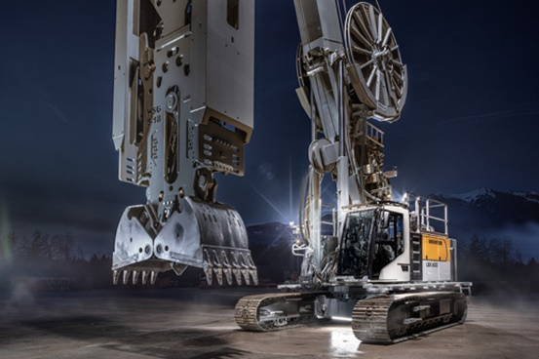Bilder

liebherr-1.jpg   
Ein perfektes Team für Schlitzwandarbeiten: das Trägergerät LBX 600 und der hydraulische Schlitzwandgreifer HSG 5-18.

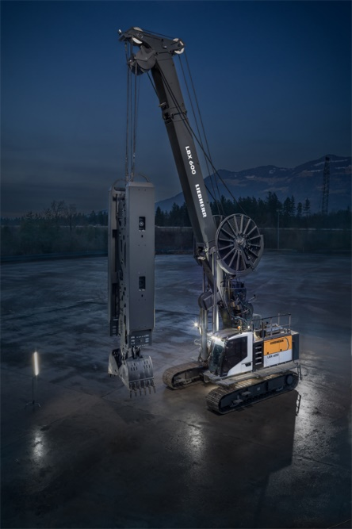

liebherr-2.jpg  
Das schlanke Design des LBX 600 erfüllt vor allem die Anforderungen von urbanen Baustellen.

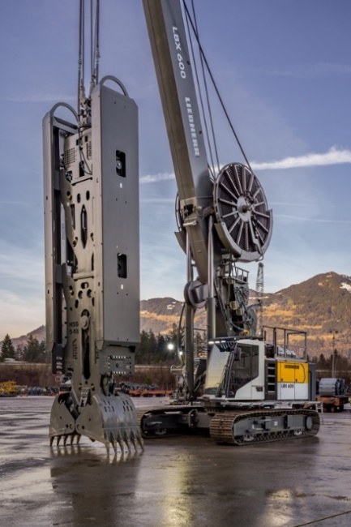

liebherr-3.jpg  
Mit dem LBX 600 lanciert Liebherr ein neues Trägergerät für Schlitzwandarbeiten.

Kontakt

Gregor Grießer  
Strategisches Marketing und Kommunikation  
E-Mail: [gregor.griesser@liebherr.com](mailto:gregor.griesser@liebherr.com)

Wolfgang Pfister  
Leiter Strategisches Marketing und Kommunikation  
Tel.: +43 50809 41-444  
E-Mail: [wolfgang.pfister@liebherr.com](mailto:wolfgang.pfister@liebherr.com)

Veröffentlicht von

Liebherr-Werk Nenzing GmbH  
Nenzing/Österreich  
[www.liebherr.com](http://www.liebherr.com)